## ****100****

При разработке траектории движения лопастей военного самолёта конструкторами была представлена следующая возможная траектория: правильный треугольник «катится» вокруг квадрата (см. рисунок)

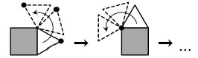

Какую траекторию представили военные конструкторы, выберите ту, которую опишет отмеченная точка, прежде чем и она, и весь треугольник вернутся в исходное положение?

